ҚазақстанРеспубликасыОқу-ағартуминистрлігі

«Білім» кәсіби гуманитарлық-техникалық колледжі



**Зертханалық жұмыс №6**

**Тақырыбы: Программалауды үйрену. Практикалық тапсырмалар.**

|  |  |  |  |
| --- | --- | --- | --- |
| № | Жұмыстың орындау сапасы | Баға диапазоны | Орындаған % |
| 1 | Орындалған жоқ, сабақта себепсіз болмады. | 0 % |  |
| 2 | Жұмыстың орындалуы және студенттің белсенділігі | 0-50% |  |
| 3 | Жұмысты рәсімдеу | 0-20% |  |
| 4 | Анықтамалар мен техникалық әдістемелерді, пәннің оқу-әдістемелік кешенін, лекция конспектілерін қолдана білу. | 0-5% |  |
| 5 | Техникалық құралдарды пайдалана білу | 0-5% |  |
| 6 | Жұмысты қорғау | 0-20% |  |
|  | Қорытынды | 0-100% |  |

Оқытушы: Нургисаева У.М.

Студент:Бегжан Бексұлтан

Мамандығы:3БҚ-1-22

Тараз 2025

**Программалауды үйрену. Практикалық тапсырмалар.**

Осы сілтеме арқылы өтіп, өз деңгейіңіз бойынша 15-20 есепті шығарыңыз <https://code.mu/ru/python/tasker/stager/>

№1

Дано число. Проверьте, отрицательное оно или нет. Выведите об этом информацию в консоль.

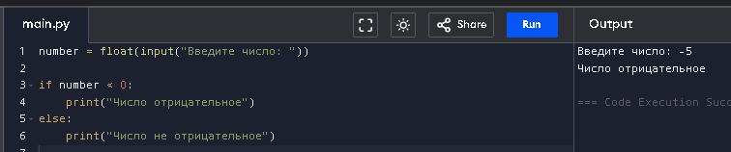В этом коде использованы:

* input() — запрашивает ввод числа у пользователя.
* float() — преобразует введённое значение в число с плавающей точкой (можно вводить и целые, и дробные числа).
* if number < 0: — проверяет, меньше ли число нуля.
* print() — выводит результат в консоль.

Если число меньше 0, выводится **"Число отрицательное"**, иначе **"Число не отрицательное"**.

№2

Дана строка. Выведите в консоль длину этой строки.

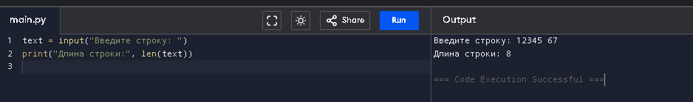

**Разбор кода:**

* input() — запрашивает строку у пользователя.
* len(text) — вычисляет количество символов в строке.
* print() — выводит длину строки в консоль.
* №3
* Дана строка. Выведите в консоль последний символ строки.

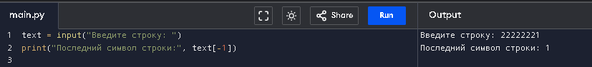

**Разбор кода:**

* input() — запрашивает строку у пользователя.
* text[-1] — берёт последний символ строки (индексация в Python поддерживает отрицательные значения).
* print() — выводит результат в консоль.
* №4
* Дано число. Проверьте, четное оно или нет.

### Разбор кода:

* input() — запрашивает число у пользователя.
* int() — преобразует введённое значение в целое число.
* number % 2 == 0 — проверяет, делится ли число на 2 без остатка (четное).
* print() — выводит результат в консоль.
* №5
* Даны два слова. Проверьте, что первые буквы этих слов совпадают.

### Разбор кода:

* input() — запрашивает два слова у пользователя.
* word1[0].lower() == word2[0].lower() — сравнивает первые буквы, приведённые к нижнему регистру (lower()), чтобы учитывать регистр.
* if word1 and word2 — проверяет, что строки не пустые, чтобы избежать ошибки при обращении к word1[0] или word2[0].
* print() — выводит результат в консоль.
* №6
* Дано слово. Получите его последнюю букву. Если слово заканчивается на мягкий знак, то получите предпоследнюю букву.

### Разбор кода:

* input() — запрашивает слово у пользователя.
* word[-1] — получает последний символ.
* if last_letter == "ь" — проверяет, является ли последний символ мягким знаком.
* word[-2] — берёт предпоследний символ, если слово не из одной буквы.
* print() — выводит значимую последнюю букву.

№7

Дано число. Выведите в консоль первую цифру этого числа.

### Разбор кода:

* input() — запрашивает число у пользователя.
* lstrip("-") — убирает минус, чтобы корректно работать с отрицательными числами.
* .isdigit() — проверяет, является ли введённое значение числом.
* number.lstrip("-")[0] — получает первую цифру числа.
* print() — выводит результат.

№8

Дано число. Выведите в консоль последнюю цифру этого числа.

### Разбор кода:

* input() — запрашивает число у пользователя.
* lstrip("-") — убирает минус, чтобы корректно работать с отрицательными числами.
* .isdigit() — проверяет, является ли введённое значение числом.
* number[-1] — получает последнюю цифру числа.
* print() — выводит результат.

№9

Дано число. Выведите в консоль сумму первой и последней цифры этого числа.

### Разбор кода:

* input() — запрашивает число у пользователя.
* lstrip("-") — убирает минус, чтобы работать с модулем числа.
* isdigit() — проверяет, что введённое значение состоит только из цифр.
* number.lstrip("-")[0] — получает первую цифру.
* number[-1] — получает последнюю цифру.
* int() — преобразует символы в числа.
* print() — выводит сумму первой и последней цифры.

№10

Дано число. Выведите количество цифр в этом числе.

### Разбор кода:

* input() — запрашивает число у пользователя.
* lstrip("-") — убирает минус, чтобы не считать его как символ.
* len(number.lstrip("-")) — вычисляет количество цифр.
* isdigit() — проверяет, что введённое значение состоит только из цифр.
* print() — выводит количество цифр.

№11

Даны два числа. Проверьте, что первые цифры этих чисел совпадают.

### Разбор кода:

* input() — запрашивает два числа у пользователя.
* lstrip("-") — убирает минус, чтобы корректно работать с отрицательными числами.
* .isdigit() — проверяет, что введённые значения являются числами.
* num1.lstrip("-")[0] == num2.lstrip("-")[0] — сравнивает первые цифры обоих чисел.
* print() — выводит результат.

№12

Дан список:

[1, 2, 3, 4, 5, 6]

Получите из него следующий срез:

[1, 2, 3]

### Разбор кода:

* numbers[:3] — срез списка от 0 до 3 (не включая 3), то есть [1, 2, 3].
* print() — выводит полученный срез.

№13

Дана строка. Если в этой строке более одного символа, выведите в консоль предпоследний символ этой строки.

### Разбор кода:

* input() — запрашивает строку у пользователя.
* len(text) > 1 — проверяет, что в строке более одного символа.
* text[-2] — получает предпоследний символ.
* print() — выводит результат.

№14

Даны два целых числа. Проверьте, что первое число без остатка делится на второе.

### Разбор кода:

* input() — запрашивает два числа у пользователя.
* int() — преобразует введённые строки в целые числа.
* num1 % num2 == 0 — проверяет, делится ли num1 на num2 без остатка.
* if num2 == 0 — предотвращает деление на ноль.
* print() — выводит результат.

№15

Дана некоторая строка:

'abcde'

Получите список ее символов:

['a', 'b', 'c', 'd', 'e']

### Разбор кода:

* "abcde" — заданная строка.
* list(text) — превращает строку в список символов.
* print() — выводит результат.

**Заключение:** Эти 15 упражнений помогли закрепить основы Python